Klein und fein und volljährig
Justina von Cronstetten Stift feiert
„Unser Haus wurde vor 18 Jahren eröffnet und ist nun quasi volljährig geworden“, berichtet Hausleiter Michael Graber-Dünow in den neusten Justina-Nachrichten vom Juni 2015. Ein Grund zum Feiern. Die Hauszeitung der kleinen Pflegeeinrichtung ist unterdessen mehr als 200 Mal erschienen. Das Blatt beschreibt stetig, was sich seit Gründung im Hausleben alles tut. Das ist – neben den Alltagsaktivitäten wie Gymnastik oder Gedächtnistraining - vor allem viel Musikkultur aus Klassik, Moderne und Unterhaltung. Aber auch die Esskultur steht dem in Nichts nach. Man begibt sich kulinarisch auf Reisen, indem Köstlichkeiten aus aller Welt auf den Tisch kommen und hebt auch die jahreszeitlich heimischen Gerichte hervor, wie Spargelessen im Juni und Gans im November. In dem überschaubaren Gebäude im Frankfurter Westend in der Arndtstraße sind 47 Menschen zuhause. Seit zehn Jahren besteht ein beachtenswertes Projekt, in dem es um den „Lebensraum Bett“ geht.
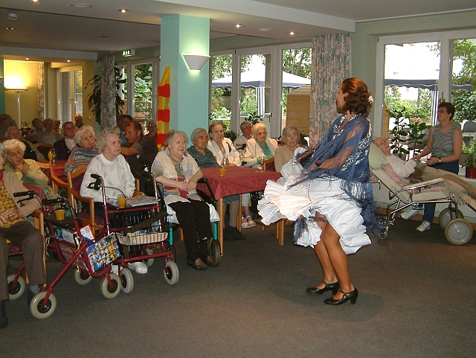 Foto: Justina von Cronstetten Stift Die Menschen im Haus freuen sich über das fulminante Kulturangebot wie hier beim „Spanischen Tanz“. Sie nehmen sitzend, liegend und stehend teil.
Am 6. Juni 1997 hat die Eröffnungsfeier stattgefunden, zu der die damalige OB Petra Roth auch zugegen war. Weil es um die ersten 18 Jahre im Leben des Justina Stifts ging, gestaltete das Haus eine besondere Feierstunde. Sie wurde im musikalischen Teil vom Verein „Yehudi Menuhin live music now“ begleitet, und zwar spielte das Mandolinen-Gitarren-Duo „Florantos“. Von Beginn an führt der Verein jedes Jahr vier Konzerte im Hause auf. Auch weitere Musiker und Sänger kommen hierher – und nicht nur einmalig – so etwa das „Ensemble Incendo Berlin“, die Country-Legende „Drifters Caravan, die „Gospel Combination“ oder der „Ural Kosaken Chor“. Da das Gebäude in der Nähe des bekannten Frankfurter Palmengartens liegt, können ihn die Hausbewohner mit ehrenamtlicher Unterstützung seit 1998 regelmäßig besuchen. Aber auch andere Ziele stehen wöchentlich auf dem Programm. Stolz weist Graber-Dünow darauf hin, dass seit 1999 jährlich eine Länderwoche veranstaltet wird. Es werden die Kultur und das Essen naher und ferner Länder den Bewohnern und auch Angehörigen präsentiert. „In unserer Indischen Woche war z. B. ein Thullal-Tanztheater zu sehen. Und nach einem Schlangentanz der Bauchtänzerin Sho`ira gab es eine lebende Boa zum Anfassen.“
Das Justina-Stift hatte sich im Jahre 2005 um den neu ausgeschriebenen Altenhilfe-Preis der Stadt Frankfurt beworben und ihn dann tatsächlich auch bekommen. „Träger des Hauses ist das Altenpflegeheim Justina von Cronstetten Stift gGmbH, dessen Alleingesellschafter die Cronstett- und Hynspergische Evangelische Stiftung ist. Diese Stiftung wurde im Jahr 1753 von Justina von Cronstetten (1677 – 1766), der Letzten eines alten Frankfurter Patriziergeschlechts, ins Leben gerufen. Im Sinne der Stifterin unterhielt die gemeinnützige Stiftung fast 200 Jahre lang in Frankfurt ein Damenstift. Heute betätigt sie sich auf dem Gebiet der Altenpflege und in anderen sozialen Bereichen in christlicher Verantwortung“, so Graber-Dünow.
Öffentlichkeitsarbeit mit praktischem Hintergrund Der rührige Hausleiter schreibt nicht nur in der Hauszeitung, er ist auch Autor vieler Fachartikel und Fachbücher im Bereich Altenpflege. Schon mit Einführung des Pflegenotensystems im Jahre 2009 setzte er sich fachkritisch mit der Wirkung dieses Bewertungssystems auf die Altenpflegearbeit und die Pflegebedürftigen auseinander. Der wachsende Dokumentationsaufwand bedeute, dass die Pflegezeit am Menschen abnimmt, bei ohnehin gesetzlich knapper Personalbesetzung. Fachbuchautor Graber-Dünow ist ein Mann der Praxis und schaut auf die Menschen im Justina Stift. Zusammen mit Gabriele Scholz-Weinrich, Diplomsozialgerontologin, brachte er das Buch: „Lebensraum Bett“ heraus. Es beschreibt kompetent und einfühlsam ein Projekt, das Graber-Dünow vor gut einem Jahrzehnt im Justina von Cronstetten Stift initiierte. Was bedeutet es, das Bett nicht mehr selbstständig verlassen zu können, es zu einem Lebensraum zu machen? Wie kann dieser würdig gestaltet werden? Das Buch ist im Verlag Schlütersche 2014 unter ISBN: 9783899933352 erschienen und kostet 29,95 Euro. Der Text ist auch für Laien gut verständlich.
Ferner veröffentlichte Michael Graber-Dünow Mitte 2015 ein viel beachtetes Buch mit dem Titel: „Pflegeheime am Pranger“ – Wie schaffen wir eine bessere Altenhilfe?. Alle, die sich mit Pflegeheimen auseinandersetzen, erhalten Einblicke in die Realität der Branche und über alarmierende – allgemeine – Zustände. Das Buch ist im Mabuse -Verlag erschienen unter der ISBN: 978-3-86321-179-0
Weitere Informationen finden Sie unter:
Homepage: www.justina-von-cronstetten-stift.de
FFA-Homepage: http://www.ffa-frankfurt.de/pflegeheime/heime-stadtteil-liste/18-pflegeheime/heimprofile/70-justina-von-cronstetten-stift.ht

